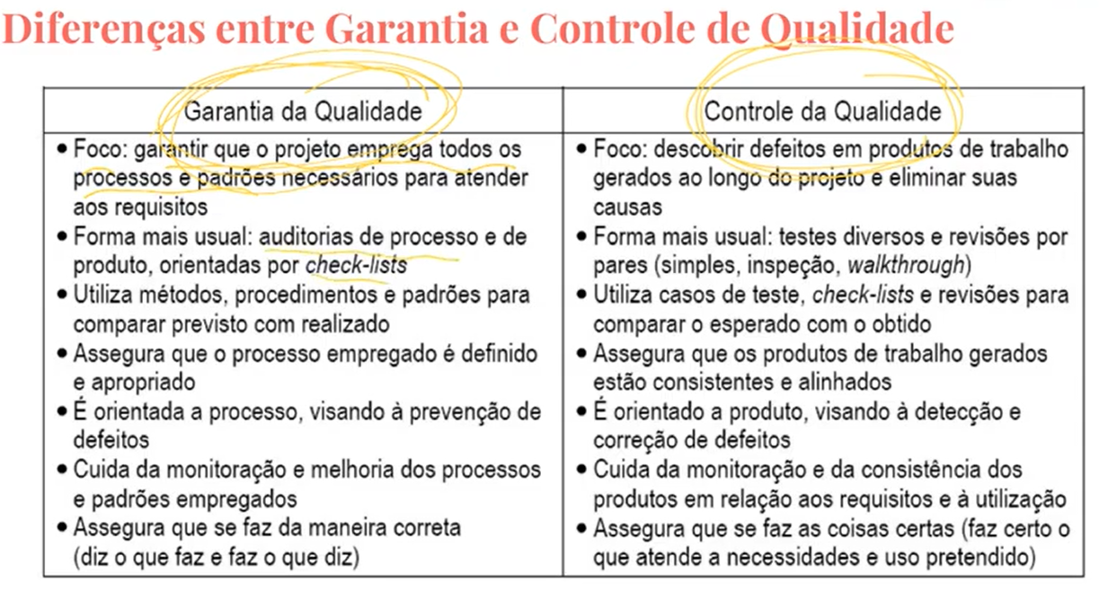

**TQM X TQC**

* No **TQC** a **qualidade** é entendida como a superação das expectativas não apenas do cliente, mas de todos os interessados (stakeholders).
* **TQM (Gestão da Qualidade Total)**Quando se usa a palavra total da sigla se busca a inserção no método não somente de todos os escalões de uma empresa, como também aqueles que indiretamente estão envolvidos no processo produto, como fornecedores, distribuidores e demais parceiros de negócios. Para tanto, o **TQM**, ou Gestão da Qualidade Total, é composto por diferentes estágios, entre eles, planejamento, organização, controle e liderança.

O **Diagrama de Ishikawa**, também conhecido como **Diagrama de Espinha de Peixe** ou **Diagrama de Causa e Efeito**, é uma ferramenta da qualidade que ajuda a levantar as causas-raízes de um problema, analisando todos os fatores que envolvem a execução do processo.

Assertiva: Embora a qualidade total diminua a quantidade de erros nos processos, porque evita o desperdício de recursos, reduz o tempo da produção e diminui o estresse do trabalhador, ela gera mais custos ao processo como um todo. (errado). Não gera mais custos no processo.